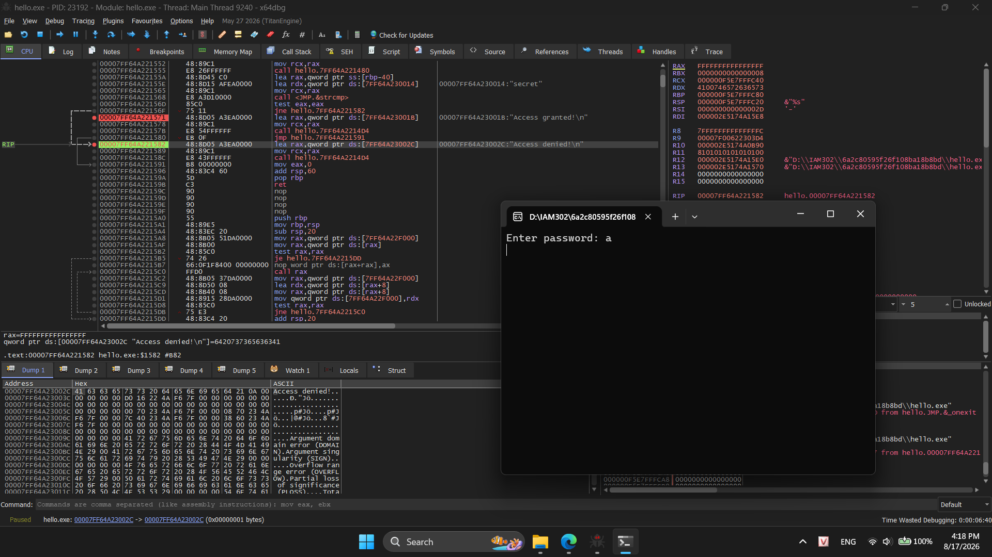
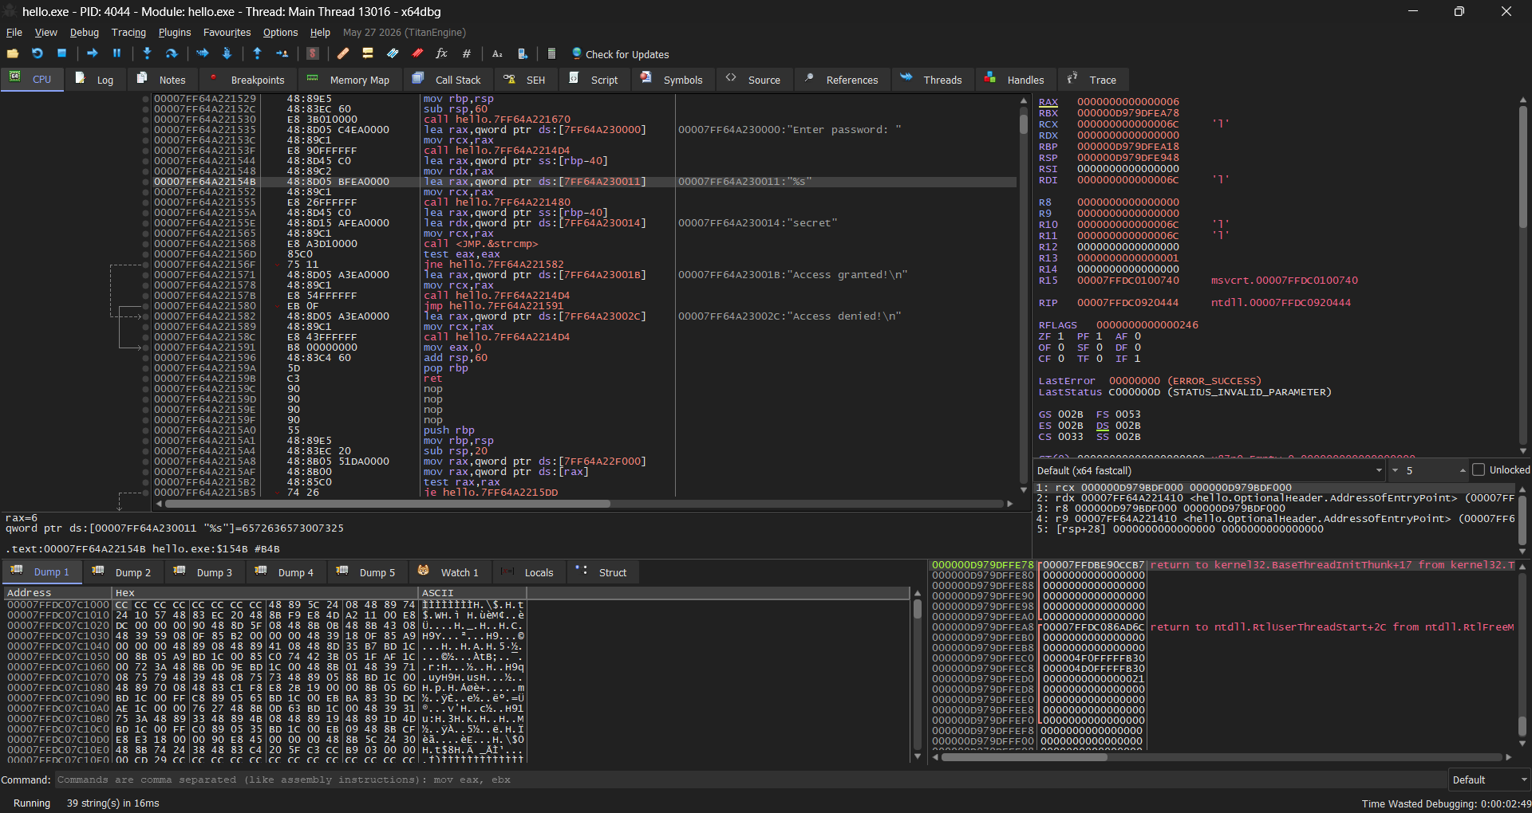
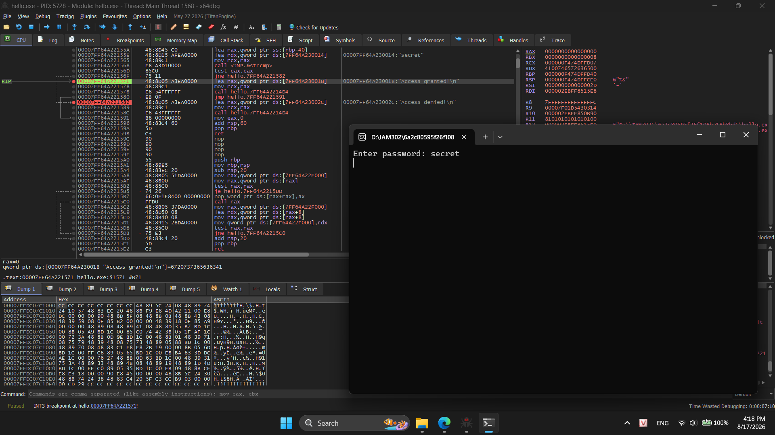
Có thể thấy rõ pass là secret, nhập đúng sẽ nhảy vào access granted, nhập sai sẽ nhảy vào access denied.

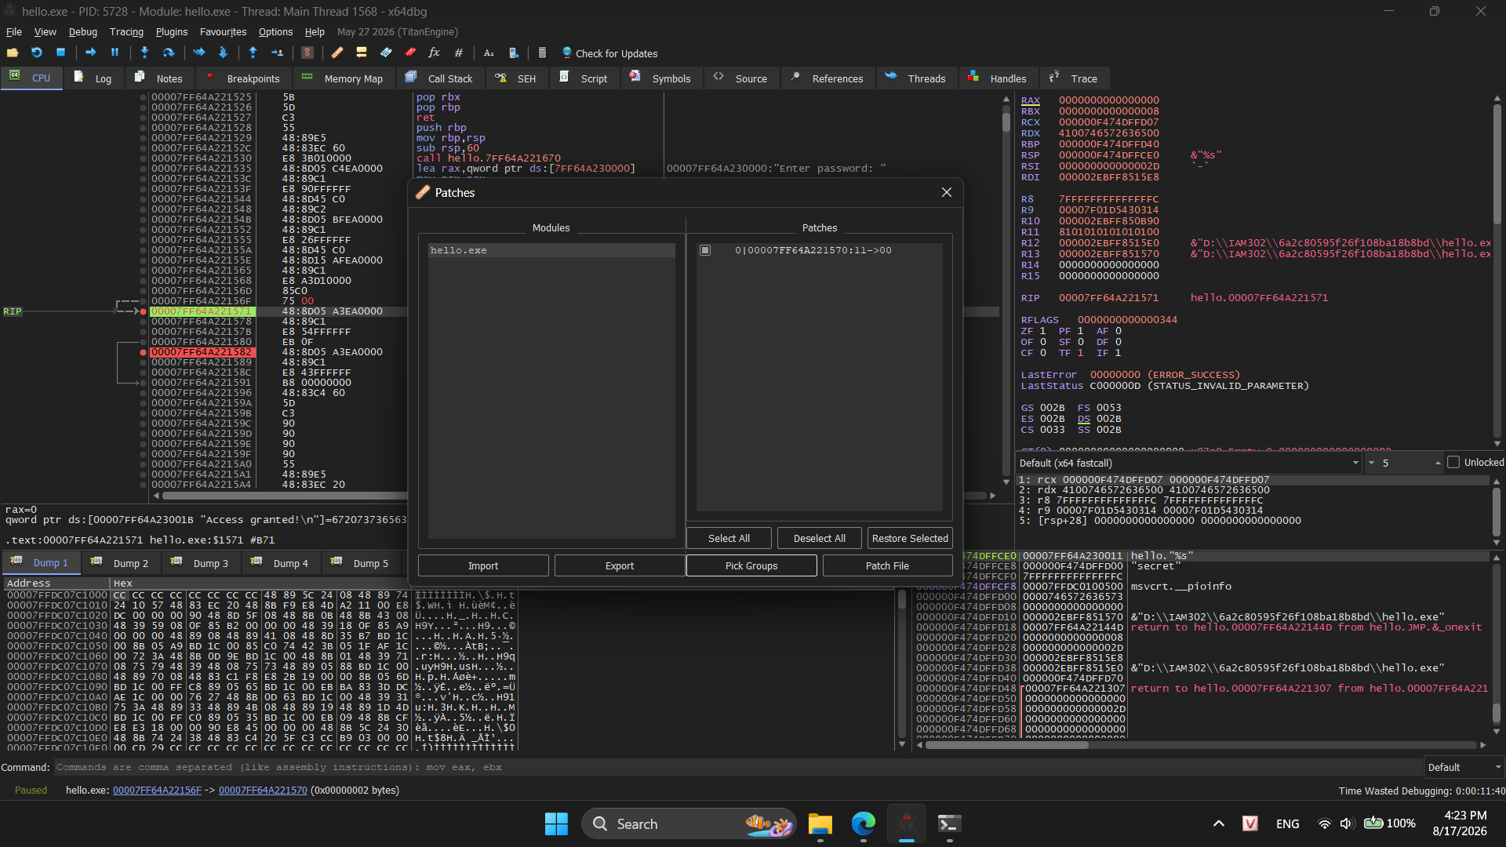
Nhưng có một cách khác để bypass là chỉnh lại lệnh jump nếu nhập khác secret:

Bằng cách này, thì dù nhập đúng password hay không, hệ thống sẽ luôn nhảy vào granted:
